# ***Cài đặt hệ thống***

1. Tạo local instance

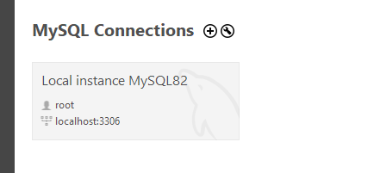

*Click vào dấu cộng kế bên MySQL Connections*

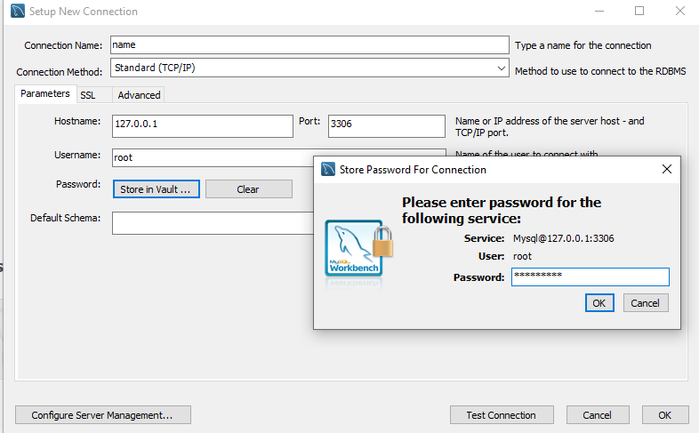

*Điền trường name bất kỳ, bấm vào Store in Vault, nhập mật khẩu: Admin@123, rồi bấm OK đê cài mật khẩu và cài đặt Setup*

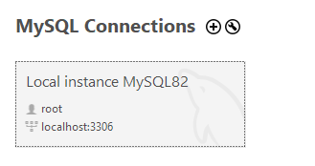

1. Liên kết CSDL với App

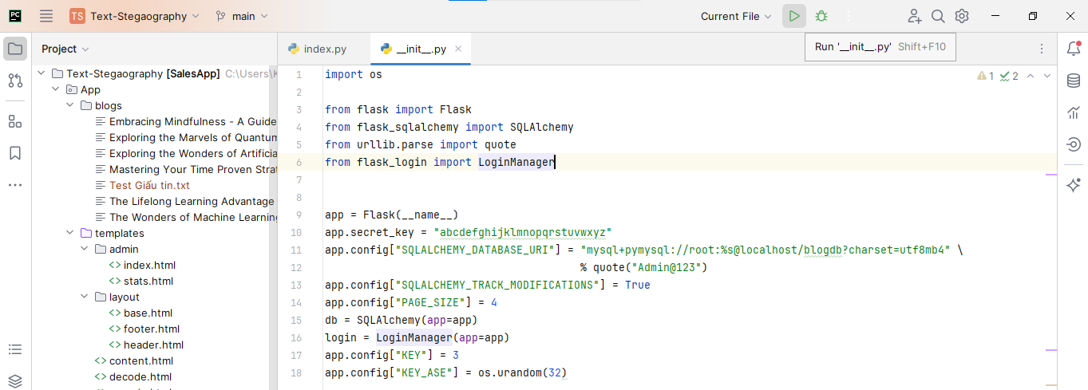

1. Import MySQL schema

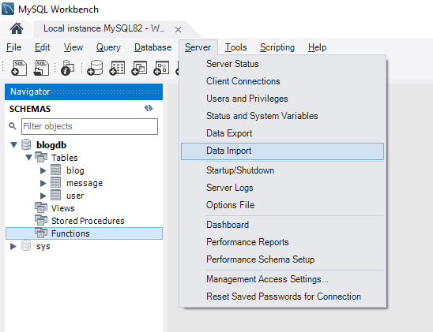

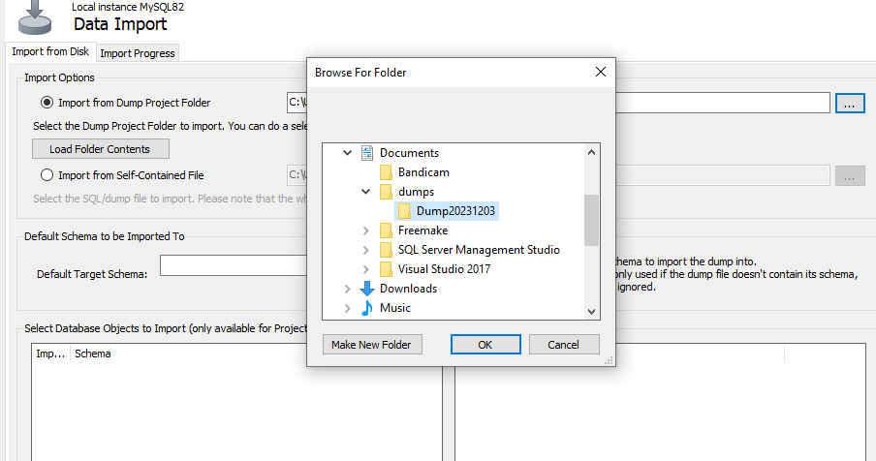

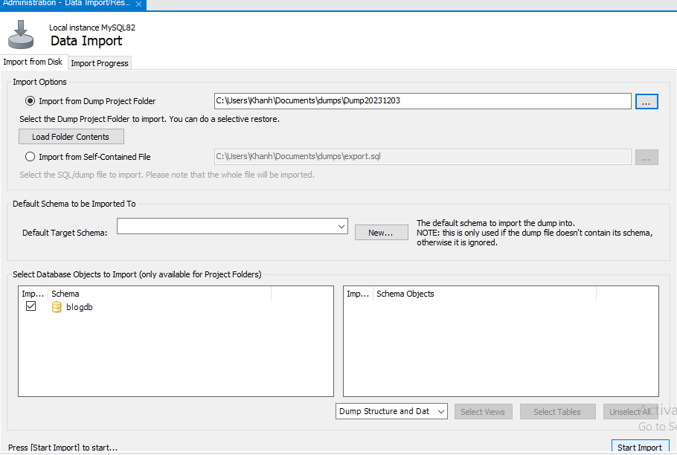

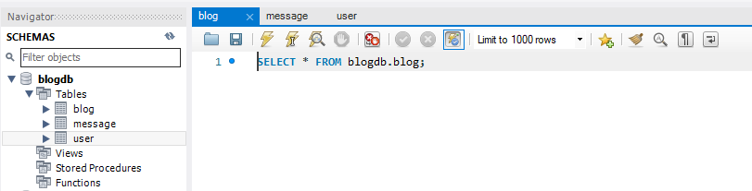

1. Cài đặt thư viện:

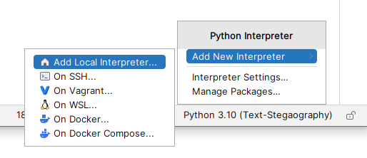

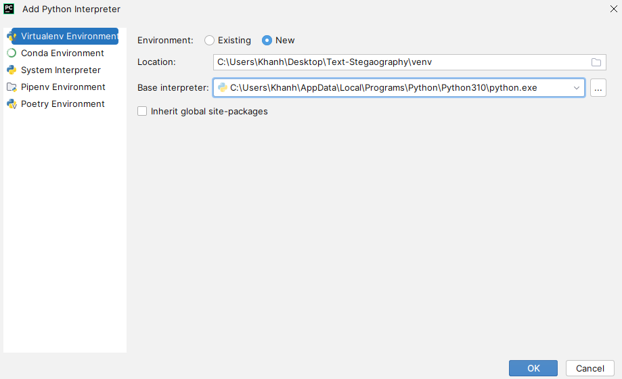

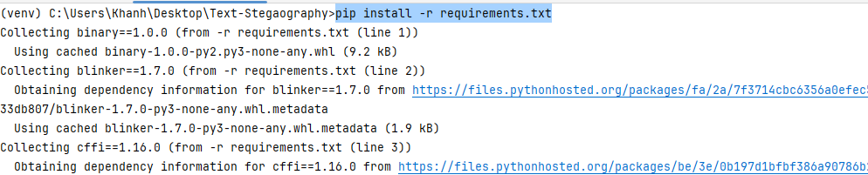

1. Khởi động hệ thống

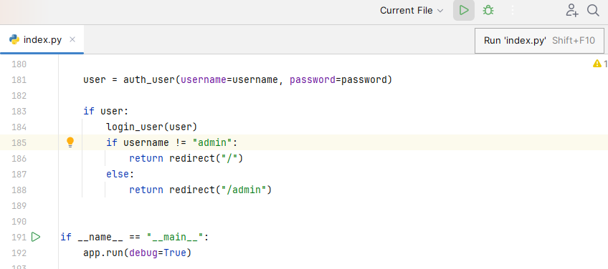

1. Thông tin users:

* User Admin:
* Username: admin
* Password: 123456
* User Agent
* Username: nasa
* Password: 123456